様式第5号
補装具費支給（購入・修理）意見書 （車椅子用）
氏名 |  | 生年  月日 |  |  | 年 月 日生（ ）歳 |  | 性別 | 男･女
住所 |  |  |  |  |  | 職業（具体的に）
障害名 |  |  |  | 原因となった疾病・外傷名  ※障害者総合支援法施行令に規定する疾病に該当  （ □する ・ □しない）
医学的所見（下記補装具を必要と認める理由が明確となるよう記載すること。）

※難病患者等については、身体状況等の変動状況￥や日内変動等について記載すること。また、症状がより重度である状態についても記載すること。

名 称 | 1 普通型  2 リクライニング式普通型  3 ティルト式普通型  4 リクライニング・ティルト式普通  5 前方大車輪型  6 リクライニング式前方大車輪型  7 手動リフト式普通型  8 片手駆動型（右・左）  9 リクライニング式片手駆動型（右・左）  10 レバー駆動型  11 手押し型（大車輪有 小車輪のみ）  12 リクライニング式手押し型  13 ティルト式手押し型  14 リクライニング・ティルト式手押し型  15 その他（ ） | シート | 1 張り調整 2 奥行き調整 3 座板  4 特例 座パッド
 |  | ブレーキ | 1 レバー式 2 トグル式 3 その他  4 キャリパーブレーキ 5 フットブレーキ  6 延長ブレーキアーム
 |  | ハンドリム | 1.径 ①16㎜ ②19㎜ ③22㎜  2.材質 ①軽合金 ②鉄 ③ｽﾃﾝﾚｽ ④樹脂 ⑤その他  3 型式 ①標準 ② ノブ付 （水平・垂直・握り）  4すべり止め （ ）  5 その他
 |  | 付 属 品 | 1 クッション  ① 多層構造のもの及び立体編物構造のもの  ② ゲルとウレタンフォームの組み合わせのもの  ③ バルブの開閉だけで空気量を調整するもの  ④ 特殊な空気室構造のもの  ⑤ フローテーションパッド  ⑥ 背クッション  ⑦ 特殊形状クッション  2 クッションカバー  3 クッション滑り止め部品  4 枕 （・オーターメイド ・レディメイド）  5 リフレクタ （・夜光材 ・夜光反射材）  6 シートベルト（ 本）（腰、胸、股、その他 ）  7 テーブル  8 スポークカバー （・右 ・左 ・両）  9 ステッキホルダー  10 泥よけ  11 転倒防止装置  （・キャスターなし・キャスター付き折りたたみ式）  12 携帯用会話補助装置搭載台  13 酸素ボンベ固定装置  14 人工呼吸器搭載台  15 栄養パック取り付け用ガートル架  16 点滴ポール  17 ガスダンパー  18 幅止め  19 車載時固定用フック  20 日よけ（雨よけ）  21 ６輪構造部品  22 成長対応型加算  23 痰吸引器搭載台  24 その他
フレーム | 1 径 ①16㎜ ②19㎜ ③22㎜  2 材質 ①鉄 ②ステンレス ③軽合金 ④その他（ ）  3 その他 ① ｻｲﾄﾞ拡張 ② 折りたたみ  4 特例  - 前方オフセットフレーム  ② フレーム補強
駆 動 輪 | 1 径 18, 20, 22, 24 ｲﾝﾁ その他（ ）  2 材質 ①鉄 ②ステンレス ③軽合金 ④その他（ ）  3 タイヤ ① ｿﾘｯﾄﾞ ②空気入り ③ﾉｰﾊﾟﾝｸﾀｲﾔ  4 調整  ① 車軸位置調整  ② 大車輪脱着ハブ
キャスター | 1 径 5，6，7，8インチ,その他  2 タイヤ ①ｿﾘｯﾄﾞ ②PU・ｿﾌﾄｳｫｰﾐﾝｸﾞ ③屋外用ｷｬｽﾀｰ
バックサポート | 1 張り調整式 2 高さ調整式 3 背折れ機構  4 背座間角度調整 5 延長  6 高さ調整式手押しハンドル  7 ヘッドサポートベース（マルチタイプ）  8 特例  ① 後彎対応調整式バックサポート  - 骨盤サポート  ③ 背パッド
アームサポート | 1 高さ角度調整式 2 高さ調整式 3 角度調整式  4 跳ね上げ式 5 脱着式 6 拡幅 7 延長
レッグサポート | 1 脱着式 2 挙上式 3 開閉挙上式  4 開閉・脱着式
フットサポート | 1 前後調整 2 角度調整 3 左右調整

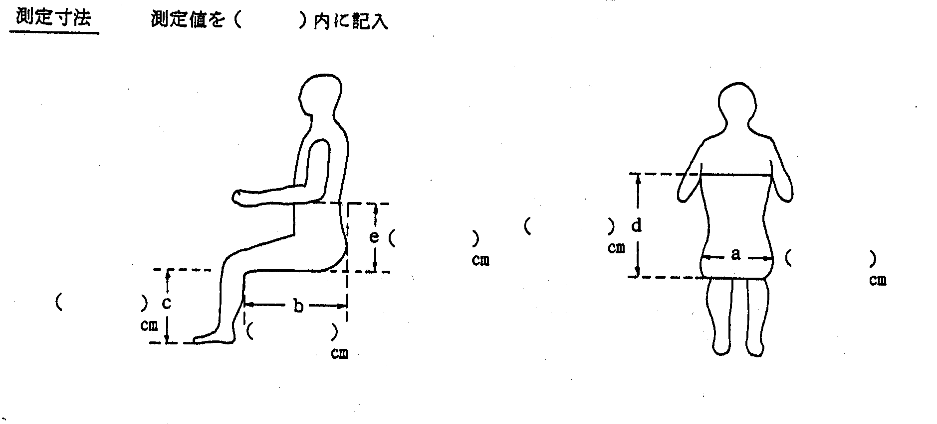

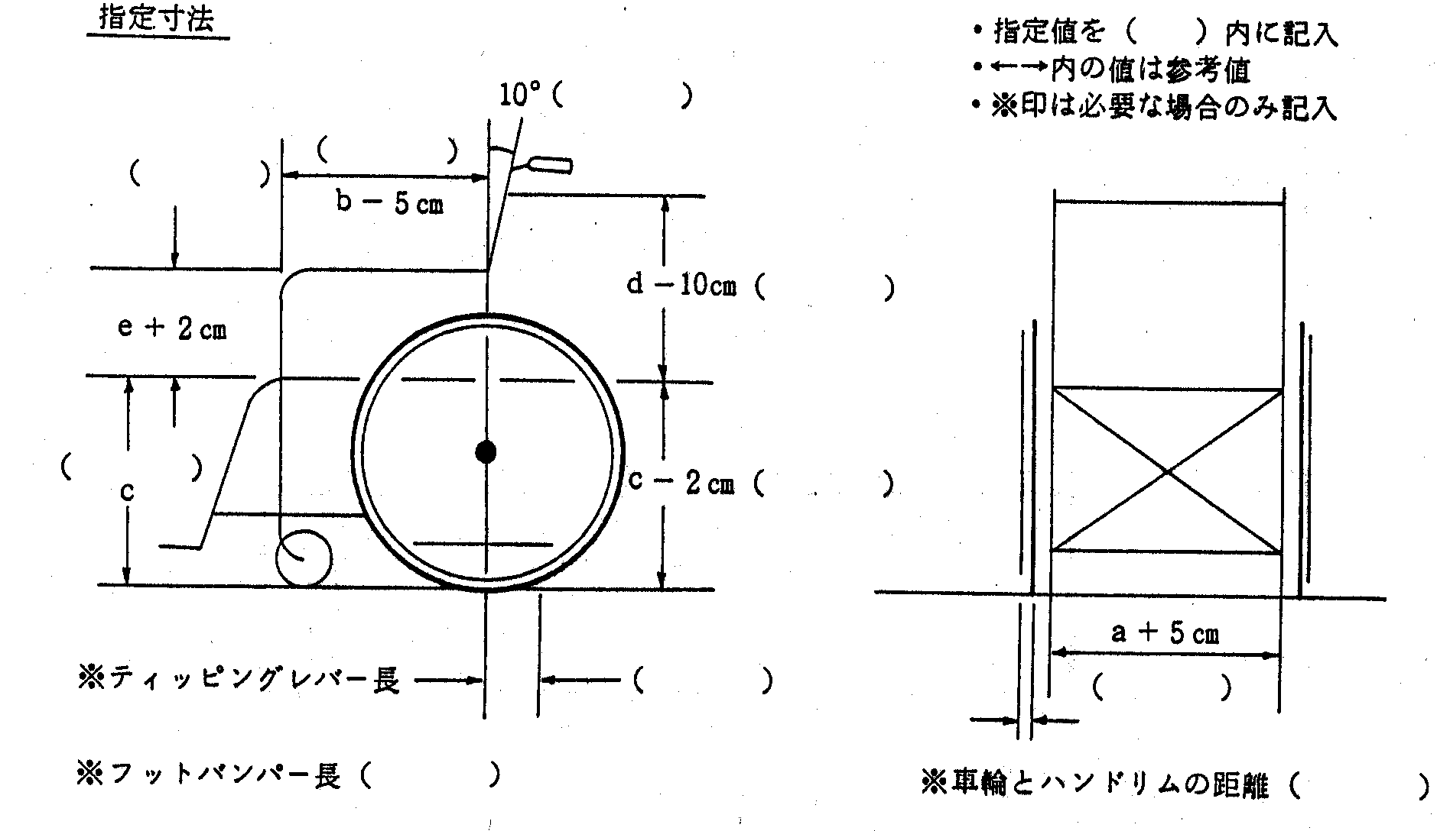

出来上がり重量 ｋｇ

備考 １ その他に印したときは、必ず処方内容を記入すること。
２ 色、材質、本人の希望事項などを記述すること。
３ 記載にあたっては、医師、看護師、理学療法士、作業療法士、義肢装具士、言語聴覚士、リハビリテーション工学技師、社会福祉士、介護福祉士、建築士等、関係職員及び関係機関と充分連携のこと。

身長  体重 | ㎝／ ㎏ |  | 種目名称別コード
使用効果見込み
上記のとおり意見する。
年 月 日
病院又は診療所の名称
所 在 地
診療担当科名 医師氏名 印

